Działalność muzeów w 2019 r.

W 2019 r. działalność prowadziło 959 muzeów
i oddziałów muzealnych (o 1,5% więcej w porównaniu
z 2018 r.), które zwiedziło 40,2 mln osób. Muzea prezentowały 2,7 tys. wystaw stałych oraz zorganizowały 5,0 tys. wystaw czasowych w kraju (w tym 100 wystaw z zagranicy).
5,5%
Wzrost liczby zwiedzających w porównaniu z 2018 r.

W 2019 r. muzea zwiedziło 40,2 mln osób, w tym 14,3 mln bezpłatnie

Najwięcej muzeów, jak i zwiedzających odnotowano w województwach mazowieckim i małopolskim. Liczba zwiedzających muzea na 1000 ludności wyniosła 1048 osób. W „Nocy Muzeów” uczestniczyło 798,7 tys. zwiedzających.

Najwięcej muzeów należało do sektora publicznego (77,1%), w tym dla większości organizatorem były jednostki samorządu terytorialnego (81,7%). W sektorze prywatnym najwięcej muzeów organizowanych było przez osoby fizyczne (38,6%).

Mapa 1. Muzea i oddziały muzealne w 2019 r.
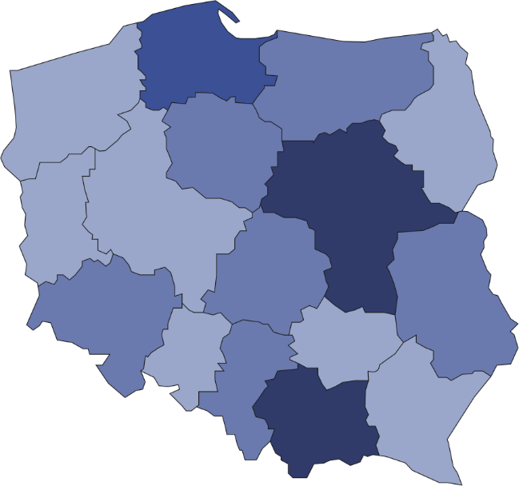
29,0% ogólnej liczby muzeów prowadziło działalność w województwach mazowieckim
i małopolskim
32
83
29
143
51
57
135
34
46
89
41
32
20
73
20
74


959
Liczba zwiedzających
na 1 instytucję
70001–91740
40001–70000
20001–40000
12494–20000
Liczba muzeów i oddziałów muzealnych (stan w dniu 31 grudnia)

Łączna liczba zbiorów muzealnych wyniosła 22,6 mln sztuk. Największą część stanowiły muzealia z dziedziny archeologii (22,3%).

Wykres 1. Struktura muzealiów według dyscyplin w 2019 r.
Stan w dniu 31 grudnia

Oprócz podstawowej działalności, jaką jest gromadzenie i prezentowanie zbiorów, muzea organizowały wiele wydarzeń edukacyjnych i kulturalnych. Najliczniej organizowane były lekcje muzealne (80,9 tys.).

Wykres 2. Struktura działalności kulturalnej i edukacyjnej muzeów i oddziałów muzealnych w 2019 r.
%

Opracowanie merytoryczne:  Urząd Statystyczny w Krakowie  Dyrektor Agnieszka Szlubowska  Tel: 12 420 40 50 | Rozpowszechnianie:  Rzecznik Prasowy Prezesa GUS  Karolina Banaszek  Tel: 695 255 011

Wydział Współpracy z Mediami  Tel: 22 608 34 91, 22 608 38 04  e-mail: obslugaprasowa@stat.gov.pl |  | www.stat.gov.pl
 |  | @GUS_STAT
 |  | @GlownyUrzadStatystyczny

Powiązane opracowania
Kultura w 2018 r.

Ważniejsze pojęcia dostępne w słowniku
Muzeum
Oddział muzeum
Organizator jednostki
Lekcja muzealna
Muzealia
Wystawa czasowa
Wystawa stała
Zwiedzający

